“身边好人”推荐表

鼓楼区 县（市）区或单位 2019 年 5 月
姓名 | 吴师辉 | 性别 | 男 | 民 族 | 汉 | 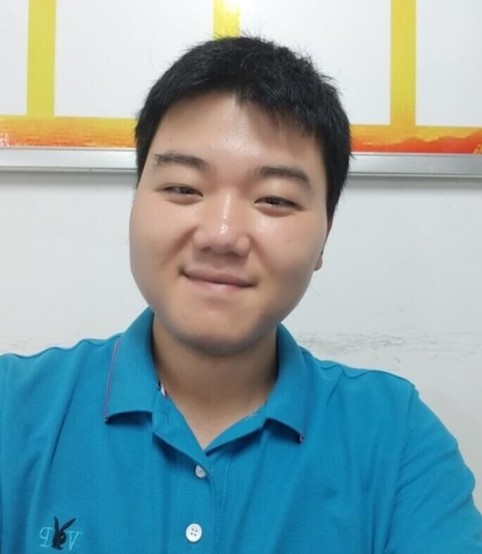
出生年月 | 1986.01 | 政治  面貌 | 中共党员 | 参加工  作时间 | 2007年
单位职务 | 鼓楼区鼓西街道后县社区党委书记 |  |  | 文 化  程 度 | 本科
推荐类型 | □助人为乐 □见义勇为 □诚实守信■敬业奉献□孝老爱亲
主  要  事  迹 | “这种时候，我就代表政府，我不管谁管？”  简要事迹：吴师辉，一名80后社区书记。社区居民有困难，他勇于担当，独身老人病逝去，他亲自为其料理身后事，情系居民在街坊邻居口中传为佳话；危险来临，他挺身而出，“玛莉亚”超强台风来袭，是他冒着生命危险挑落压坠在高压电线上的雨遮。上为政府分忧，下为百姓解愁，让党放心，让群众满意，这就是他为之奋斗的人生目标，并一直为之践行。  个人荣誉：  2011年3月被鼓楼区社会治安综合治理委员会评为2010年度鼓楼区社会治安综合治理工作先进个人；  2012年5月被共青团鼓楼区委员会评为2011年度鼓楼区优秀共青团员；  2012年10月被鼓楼区委、区政府评为鼓楼区创建全国文明城市工作先进个人；  2015年11月被鼓楼区委宣传部、区总工会评为“中国梦鼓楼梦我的梦”征文比赛一等奖；  2016年6月被鼓楼区委评为鼓楼区优秀共产党员；  2016年8月被鼓楼区委宣传部、区委组织部、区双拥办评为“传承长征精神 军民同心筑梦”征文比赛一等奖；  2019年3月被福州市委宣传部评为“岗位学雷锋”标兵。  主要事迹：  “这种时候，我就代表政府，我不管谁管？”  在鼓楼区鼓西街道后县社区，居民们自发编排、口口传颂着一段顺口溜，“吴书记在一线，把爱来奉献。低保病人怀中逝，众人都看见！”这23个朴实无华的字，说的是一段感人至深的孝老故事，赞的一个年轻的小伙子，颂的是执政为民的职业素养。  不禁让人好奇，这位姓吴的年轻社区书记，是谁？  吴师辉，1986年1月出生，现为鼓楼区鼓西街道后县社区书记。自2009年进入后县社区以来，在这九年的时间里，他从一名普通社区干部做起，期间辗转多个社区，历任梦山社区党委副书记、西湖社区党委副书记、西湖社区居委会主任，并于2018年7月回到后县社区高票当选为社区党委书记。而他为社区单身老汉李家兴送终的故事，更是在辖区广为流传、被百姓们交口称赞。  后县社区有个低保户名叫李家兴，年近七旬的他一生未婚，无儿女，在湖滨新城独自住了十多年，周围邻居都叫他李大爷。李大爷无业、体弱多病，靠拾捡废品和每月700多元的低保金维持生计，老人性格略微古怪，周围邻居有时会拿给他食物，却都被他扔出门外，久而久之，也就没什么朋友。据说老人有个亲姐姐，多年前得了精神病后住进了医院，此后再没有来往，而社区也通过各种渠道，到目前为止都未能找到该人。  2018年7月16日中午，68岁高龄的李家兴突然晕倒在街头，被居民林大姐发现送回家后，林大姐代其向社区寻求帮助。吴师辉听闻此事，二话不说掏出了五百元，又动员社区干部凑足了两千元钱，第一时间将李大爷送至福州总院进行检查。检查结果出来，李大爷患有肺炎、肺气肿等多种疾病，必须立即接受治疗。在医院，吴师辉一人留至最后才走，忙前忙后的帮李大爷打理住院事宜，“一点不把自己当外人”，不知情的病人还以为他是李大爷的亲儿子，也难怪别人误会，吴师辉又是帮李大爷将排出的粪便送去化验、又是协助医护人员插导尿管、还守候李大爷完成输液，直至次日凌晨，见老人安然睡下才悄然离开。  在医院治疗期间，吴师辉但凡有空，就去陪老人聊天，帮他翻身、按摩、清洗身子；有事离开了，他也安排社区干部在医院陪护。  一天晚上，听闻住院的李大爷突然提出要回家。彼时，吴师辉刚加完班回到家，还来不及吃上一口热饭，便立即放下碗筷，马不停蹄赶到了医院。与李大爷一番交心长谈后，吴师辉了解到老人是担心高昂的医药费自己担负不起，当即他便安慰老人已为其申请了临时救助金，并再三叮嘱老人不要有思想负担，积极配合医生治疗，安心养病就好。然而，老人执意要回家，吴师辉便帮助老人办理了出院，带其回家疗养。  一推开李大爷的家门，一股恶臭扑面而来，原来李大爷平时有往家里捡拾垃圾的习惯，但平日里一两天便会清理一次，这次生病住院离开时间久了，许多垃圾都已发霉腐烂、产生恶臭。  “我被熏得当场就吐了。”陪同的社区工作人员陈超回忆，当时他们强忍着恶臭，将老人扶进房间。别人都准备走了，吴师辉却站住了，“这么脏，这么臭，老人怎么住？”吴师辉脱口而出，打量着四周后，他从随身的口袋里掏出两百元钱，让工作人员陈超去为外头给老人购置了开水瓶、拖鞋及牛奶及面包等生活必需品；紧接着，他又找来一位清洁工为老人整理好房间。清洁工在为李大爷清扫房间时，被房间里的臭味熏得作呕，跑到楼下买了一瓶二锅头灌了进去，这才回来继续清理。而吴师辉却坚持在那样的环境下，亲自为老人洗澡、擦拭身子、换衣服，街坊邻居看在眼里，纷纷感叹：“这个书记真是好样的，亲儿子都没这么好！”  担心李大爷孤身一人，无人照料，吴师辉每天安排人员给老人送去新鲜可口的饭菜，一顿不落。平日里，只要吴师辉稍得空，隔三岔五他必上门陪老人唠嗑聊天，给老人读报解闷。同时，吴师辉还经常组织社区里的热心党员、居民上门探望，鼓励李家兴要坚强地面对生活，帮助他树立信心。遗憾的是，众人的关爱并没有留住身体日渐衰弱的李家兴，7月22日上午7时许，老人与世长辞。在丧礼现场，众人见吴师辉忙里忙外的操办，有人劝吴师辉，“你都做这么多了，现在人走了，你安排其他人去处理就可以了，还进进出出的，不避讳呀。”吴师辉直言“避讳什么？老人无依无靠，我们就是他的亲人。这种时候，我就代表政府，我不管谁管？”他带领社区干部义不容辞地担起了为李大爷料理后事的责任。为老李联系车辆、火葬、安排房屋消毒……前前后后忙活了几天，相关费用近八千元都是吴师辉和社区干部垫资，而他的果敢和担当也被周边居民群众看在眼里，大家不由得为之动容、赞不绝口。  事后，热心居民林大姐拉住吴师辉的手，说：“你是好样的，我要找记者来报道你，不能做了这种好事默默无闻不让大家知道。”闻听此言，吴师辉摇了摇头说：“不用了，我做这些又不是给别人看的，没啥好报道的。我这样做觉得心里很踏实，觉得很有意义，这就够了。”  情系居民，上为政府分忧，下为百姓解愁，让党放心，让群众满意，这是吴师辉的奋斗目标和永远追求。在工作中，吴师辉同样以身作则，将群众安危摆在第一位。2018年7月11日，“玛莉亚”超强台风来袭，后县社区象山公寓大部分雨遮被强风刮落，其中一块雨遮压在了高压电线上，摇摇欲坠，随时容易坠落，甚至有漏电的危险。吴师辉发现该险情后，第一时间拨打119求助，得知消防人员短时间内无法赶到现场处置，而当下旁边承重的树枝已出现折损，加上大风一阵一阵，雨遮随时将要压断电线。吴师辉当机立断，找来绝缘木梯及竹竿,冒着危险将雨遮挑落，确保了过往群众的安全。  类似这样的例子还有很多，对于吴师辉来说，社区工作是一份琐碎的工作，却融入了全部的责任与感情，他用自己的实际行动践行着自己入党时的铮铮誓言。大家都亲切地叫他“小吴书记”。  如今，虽然李大爷已经过世，纵然台风“玛莉亚”已然离开，但一个社区书记在居民群众最需要的时候，挺身而出，无私奉献的样子，已被群众们深深记在心里。
注：用■表示“推荐类型”

